Fare compere, vocabolario
Commesse (1999)
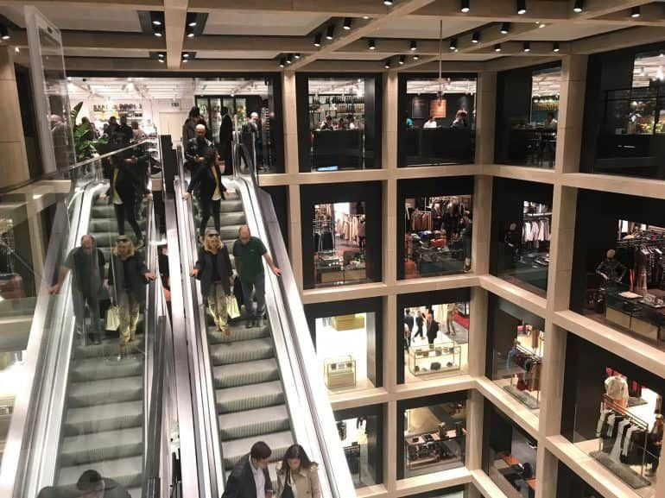

Attività 1: Questo videoclip si svolge in un grande magazzino dove molta gente fa compere.

Ci sono ancora oggi centri commerciali e grandi magazzini nel paese dove vivi? Chi fa compere là?

Attività 2: Guardare il videoclip e rispondere alle domande: Cosa indossano le commesse? E i clienti? (quali vestiti, quali materiali, quali colori, ecc.) Quale stagione è?
Euroma, un centro commerciale di lusso a Roma

____________________________________________________________________________________

____________________________________________________________________________________

____________________________________________________________________________________

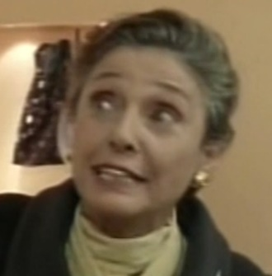
Attività 3. Guardare ogni episodio (1-3) e rispondere alle domande:

Episodio 1: 00:00-00:38. Una signora torna al negozio per la seconda volta.

Di che colore era il vestito che ha comprato? ____________________________

Di quale colore sarà il vestito che vuole comprare adesso? ____________________

Come giustifica la signora la scelta di colore? ____________________________

____________________________________________________________________________________

____________________________________________________________________________________

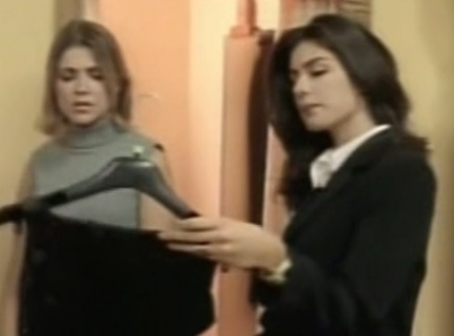

Episodio 2: 00:48-01:05. A una signorina non piacciono le due scelte della commessa. Perché? Quali motivi le dà?

- _______________________________________________

- _______________________________________________

- Cosa dice la commessa della cliente?

_______________________________________________

Episodio 3: 01:21-02:08. Cosa indossano questi signori?
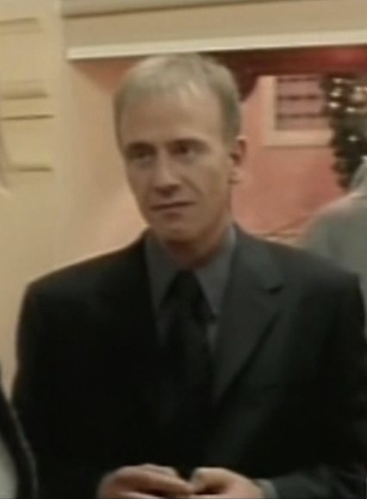
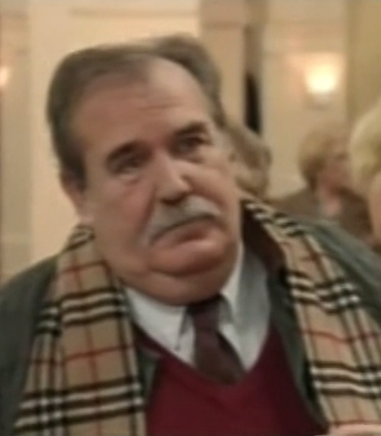

____________________________________________________________________________________

____________________________________________________________________________________

____________________________________________________________________________________

____________________________________________________________________________________

____________________________________________________________________________________

- La donna che prova i vestiti ha portato anche il suo bambino in un passeggino (stroller). Per sapere il genere del bambino (vestito bene!), il commesso le chiede: “___________________________ o Callas?” Chi sono queste due persone? Per cosa sono famosi?

____________________________________________________________________________________

- La commessa alla fine si lamenta “Ho le _____________________ piene di piedi.” Cosa vuol dire questa espressione? Perché la dice?

____________________________________________________________________________________

____________________________________________________________________________________

